**第５回スマート★づくり研究会**

ＦＡＸ　０８３６-５３-５０７１



お申し込み

参加申込書

E-mail ikeda@iti-yamaguchi.or.jp

**締め切り：３月１日（月）**

|  |  |  |
| --- | --- | --- |
| 企業･団体名 |  | |
| 参 加 者 | 部署：  氏名： | 参加区分： □会場参加　　□Web参加**※**  E-mail： |
| 参 加 者 | 部署：  氏名： | 参加区分： □会場参加　　□Web参加**※**  E-mail： |
| 参 加 者 | 部署：  氏名： | 参加区分： □会場参加　　□Web参加**※**  E-mail： |
| 参 加 者 | 部署：  氏名： | 参加区分： □会場参加　　□Web参加**※**  E-mail： |

**※ Web参加をご希望の方は、E-mailが必須です**

**山口県産業技術センター案内図**

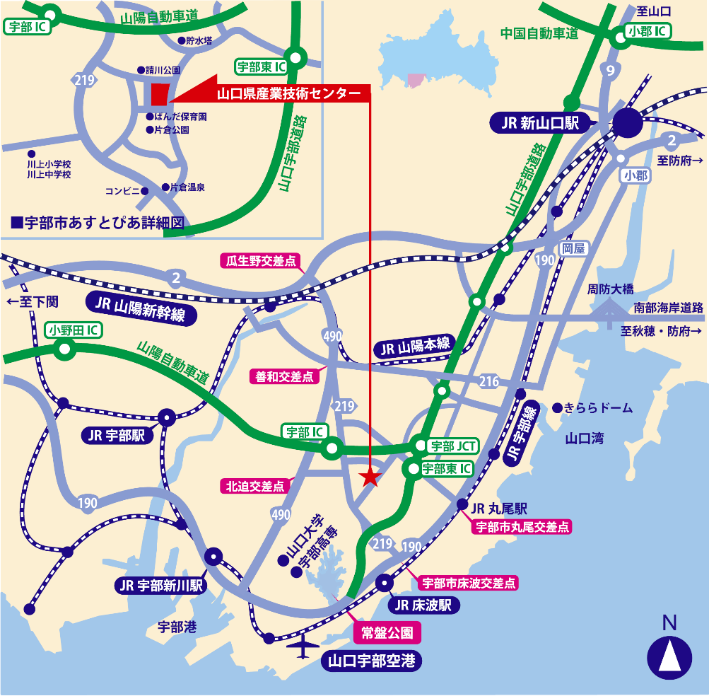

●JR山陽本線新山口駅より約18km

･車で約25分

●JR宇部線床波駅より約5km

　･車で約10分

●山口宇部空港より約8km

　･車で約15分

●山陽自動車道宇部ICより

　･車で約4分

●山口宇部道路宇部東ICより

　･車で約4分

　（近郊へのバスの便はほとんどありません）

◆事務局・お問い合わせ

〒755-0195 山口県宇部市あすとぴあ四丁目1番1号

（地独）山口県産業技術センター　企業支援部　設計制御グループTEL：0836-53-5055 FAX：0836-53-5071

E-mail：[ikeda@iti-yamaguchi.or.jp](mailto:sangaku@iti-yamaguchi.or.jp) URL：https://www.iti-yamaguchi.or.jp/

※ご記入いただいた個人情報は適切に管理し、セミナーのご案内など弊所関連の活動の範囲内でのみ利用します。

**主催　：　山口県、（地独）山口県産業技術センター**